О внесении изменений в постановление Администрации города Омска
от 22 декабря 2023 года № 1128-п «Об утверждении схемы размещения гаражей, являющихся некапитальными сооружениями, и мест стоянки технических
или других средств передвижения инвалидов вблизи их места жительства
на территории Кировского административного округа города Омска»

В соответствии со статьей 39.36-1 Земельного кодекса Российской Федерации, постановлениями Правительства Омской области
от 31 августа 2021 года № 372-п «Об утверждении Порядка использования земель или земельных участков, находящихся в государственной
или муниципальной собственности, для возведения гражданами гаражей, являющихся некапитальными сооружениями, либо для стоянки технических
или других средств передвижения инвалидов вблизи их места жительства»,
от 7 декабря 2022 года № 694-п «О мерах по реализации положений статьи 39.36-1 Земельного кодекса Российской Федерации», постановлением Администрации города Омска от 12 мая 2023 года № 448-п «О разработке схем размещения гаражей, являющихся некапитальными сооружениями, и мест стоянки технических или других средств передвижения инвалидов вблизи
их места жительства на территории города Омска», руководствуясь Федеральным законом «Об общих принципах организации местного самоуправления в Российской Федерации», Уставом города Омска, постановляю:
1. Внести в постановление Администрации города Омска от 22 декабря 2023 года № 1128-п «Об утверждении схемы размещения гаражей, являющихся некапитальными сооружениями, и мест стоянки технических или других средств передвижения инвалидов вблизи их места жительства на территории Кировского административного округа города Омска» следующие изменения:
1) приложение № 1 «Схема размещения гаражей, являющихся некапитальными сооружениями, и мест стоянки технических или других средств передвижения инвалидов вблизи их места жительства на территории Кировского административного округа города Омска» дополнить строками
130-136 согласно приложению № 1 к настоящему постановлению;
2) приложение № 2 «Графическая часть схемы размещения гаражей являющихся некапитальными сооружениями, и мест стоянки технических
или других средств передвижения инвалидов вблизи их места жительства
на территории Кировского административного округа города Омска» дополнить разделом 22 согласно приложению № 2 к настоящему постановлению.
2. Департаменту информационной политики Администрации города Омска опубликовать настоящее постановление в средствах массовой информации и разместить на официальном сайте Администрации города Омска в информационно-телекоммуникационной сети «Интернет».

Мэр города Омска С.Н. Шелест
Приложение № 1
к постановлению Администрации города Омска
от № .
«
130 | проспект Комарова, дом 11, корп.1 (раздел № 22 графической части схемы: номер 1-К11к1-24) | гараж | 21 | 21 | государственная собственность не разграничена | существующий
131 | проспект Комарова, дом 11, корп.1 (раздел № 22 графической части схемы: номер 2-К11к1-24) | гараж | 21 | 21 | государственная собственность не разграничена | существующий
132 | проспект Комарова, дом 11, корп.1 (раздел № 22 графической части схемы: номер 3-К11к1-24) | гараж | 21 | 21 | государственная собственность не разграничена | существующий
133 | проспект Комарова, дом 11, корп.1 (раздел № 22 графической части схемы: номер 4-К11к1-24) | гараж | 21 | 21 | государственная собственность не разграничена | существующий
134 | проспект Комарова, дом 11, корп.1 (раздел № 22 графической части схемы: номер 5-К11к1-24) | гараж | 21 | 21 | государственная собственность не разграничена | существующий
135 | проспект Комарова, дом 11, корп.1 (раздел № 22 графической части схемы: номер 6-К11к1-24) | гараж | 21 | 21 | государственная собственность не разграничена | существующий
136 | проспект Комарова, дом 11, корп.1 (раздел № 22 графической части схемы: номер 7-К11к1-24) | гараж | 21 | 21 | государственная собственность не разграничена | существующий
»
Приложение № 2
к постановлению Администрации города Омска
от _____________________ № _______________

РАЗДЕЛ № 22
(адресный ориентир: проспект Комарова, дом 11, корпус 1)
«
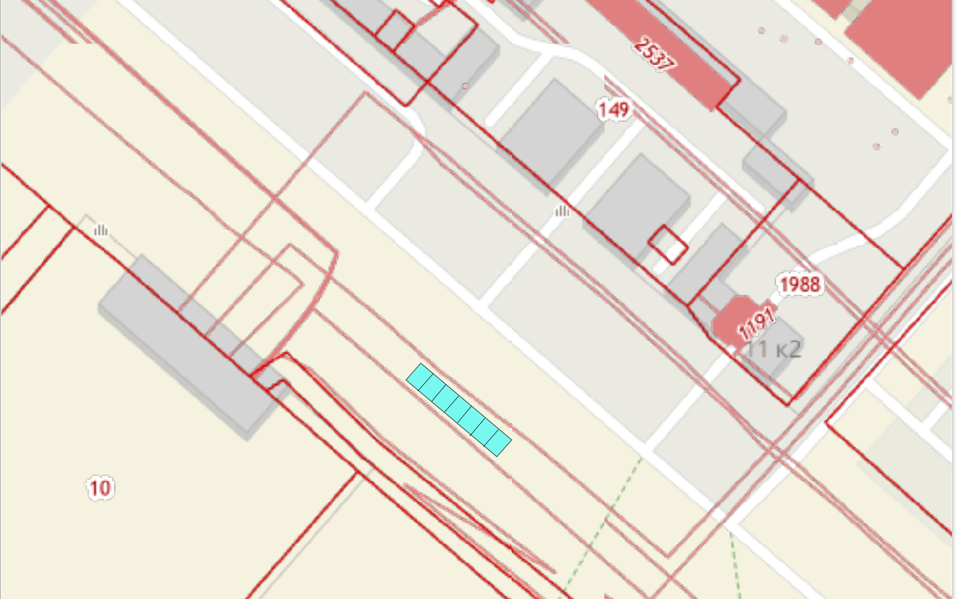
1-К11к1-24
2-К11к1-24
3-К11к1-24
4-К11к1-24
5-К11к1-24
6-К11к1-24
7-К11к1-24

Масштаб 1:500
Условные обозначения
Место для размещения гаража

Границы земельных участков, сведения о которых внесены в Единый государственный реестр недвижимости

(1-7)-К11к1-24 Нумерация места под гаражом согласно схеме
»

